Проект: «Человек и почвы»

Введение
Обрабатываемые земли – результат сложных естественных процессов и многовекового труда людей, поэтому качество почв зависит от длительности возделывания земли и культуры земледелия. Вместе с урожаем человек изымает из почвы минеральные и органические вещества, тем самым обедняя ее. Поэтому необходимо постоянно пополнять запасы этих веществ в почве внесением удобрений. Тщательно удобряя и обрабатывая почву, соблюдая последовательность культур в севооборотах, человек повышает плодородие почвы настолько, что большинство современных возделываемых земель следует считать искусственными, созданными при участии человека. Таким образом, в одних случаях воздействие человека на почву может приводить к повышению ее плодородия, в других – к ухудшению, деградации и гибели.

Актуальность
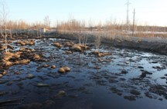
В связи с ростом населения планеты, увеличивается потребность людей в источниках пищи, а значит и в плодородии нашей почвы. Поэтому необходимо беречь и охранять земельные ресурсы Земли и делать это надо не только на своем дачном участке, но и в масштабе села, города, региона, страны. ВАЖНОСТЬ выбранной мною темы исследования заключается в том, что в последние годы все чаще приходится задумываться о качестве почв- ведь критерием качества почв является наше здоровье, здоровье наших близких. Однако, здоровая плодородная почва-привилегия очень немногих. В России примерно 2/3 территории неблагополучны для проживания; около 60 млн. россиян живут в условиях опасных для здоровья. Это не только дискомфортная среда, при воздействии которой возникают отклонения в состоянии здоровья, но и экстремальные условия, провоцирующие появление серьезных необратимых изменений в человеческом организме. Можно ли изменить окружающую вас среду, сделать ее более здоровой? В определенной степени можно, если иметь ввиду не окружающие условия вообще, географически широко, а узколокализованные на уровне конкретной территории-территории нашего города. Для достижения этой цели, прежде всего надо обладать достоверной информацией о состоянии этих условий, источниках пищи, а значит и в плодородии нашей почвы. Поэтому необходимо беречь и охранять земельные ресурсы Земли и делать это надо не только на своем дачном участке, но и в масштабе села, города, региона, страны.

Объект исследования :
Ханты - Мансийский автономный округ-Югра

Предмет исследования :
Почвы Ханты - Мансийского автономного округа- Югры

Гипотеза:
Почвы Югры требуют защиты от неправильной деятельности человека.

Цель:
- оценить экологическое состояние почв Югры.

Задачи:
-изучить теоретический материал, содержащий информацию о состоянии почв Югры;
-определить основные источники загрязнения почв Югры;
-определить влияние веществ, загрязняющих почву.

Методы:
1. Изучение источников информации.
2. Анализ полученных данных.

Почвы Югры
Самая верхняя часть литосферы охвачена почвообразовательными процессами. По сути, это гибридно-дисперсная система, в пределах которой взаимопроникают и взаимообуславливают друг друга элементы литосферы, атмосферы, гидросферы и биосферы. Почва обычно и рассматривается как исключительно сложная среда в рамках ландшафтной сферы, обладающая своей атмосферой, водным режимом, специфической фауной и флорой, химическим составом, динамичностью свойств. Территория Западной Сибири в связи с неоднократным охлаждением и потеплением климата характеризуется несколько иным характером вечной и длительно сезонной мерзлоты. Преобладающие почвы Ханты – Мансийского автономного округа- Югры - болотные, а на плакорах –подзолисто-болотные, в которых ведущим почвообразовательным процессом является элювиально-глеевый процесс.

Нефтяные загрязнения
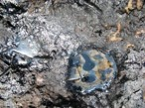
Рост динамики аварий на нефтяных месторождениях имеет экспоненциальный характер ; увеличивается не только чистота аварий, но и возрастает их тяжесть, определяемая объемом разлитой нефти, растут площади замазученных земель и масштабы загрязнения поверхностных вод.
Рост числа аварий связан со старением промыслового оборудования, с коррозией трубопроводов, с нарушением сроков регламентных и профилактических ремонтов. Для любого непредвзятого наблюдателя очевидно, что рост аварийности на месторождениях и магистральных трубопроводах – грозный предвестник надвигающейся экологической катастрофы. Предположим, что благодаря принятым мерам удалось снизить до нуля ( что маловероятно) риск крупных аварий. Но и в этом случае территории трех районов – Сургутского, Нефтеюганского и части Нижневартовского – при существующей технологии добычи нефти превратятся в зону экологического бедствия. Причины развития негативных процессов хорошо известны, но нелишне еще раз их напомнить.
За последние 50 лет возросла численность населения почти в 10 раз, а его энерговооруженность- более чем в 1000 раз! По существу, залповым образом произошло вторжение человека в почти девственную природу.
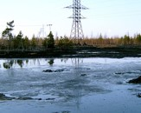
Во-первых, никто заранее не планировал такого систематического и крутого роста, не была продумана и подготовлена инфраструктура организации быта, и уж никто не думал о возможных последствиях такого роста для природных комплексов региона.
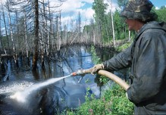
Во - вторых, на Тюменский Север пришли люди, как правило, из других зон, не имеющие опыта и культуры поведения в чуждой для них природной среде. К тому же эти люди были весьма узкопрофессионально ориентированы. Добавим сюда массы «временщиков», работающих по вахтовому методу и прилетающих на считанные дни из разных концов страны. Стоит ли удивляться полному равнодушию этих людей к природе Севера?
В- третьих, даже при наличии продуманных и грамотных планов освоения территории темпы роста населения столь высоки, что использование понятия «вторжение» вполне допустимо, а резкие негативные эффекты для природной среды неизбежны даже по той причине, что скопление людей и техники, вдруг появившихся и с нарастающей скоростью появляющихся в хрупких природных условиях Севера, будет приводить к разрушениям природы вследствие лавинообразного накопления дефектов в реализации самого идеального плана, если бы таковой был.
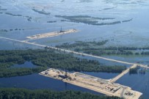
Поэтому, исходя из интересов будущего, следует определить: куда и в каком темпе двигаться? Какие бы проблемы сохранения и рационального использования, в данном случае, почв ни обсуждались, любые решения всегда будут частными, а крупномасштабные итоги будут определяться численностью населения и техники, а также характером их размещения по территории.
Действующие способы многоцелевого использования земельных ресурсов экологически не обоснованы, не учитывают устойчивость ландшафтов к антропогенному прессу и специфику физико-географических условий ХМАО. В свете этих тенденций можно прогнозировать рост площадей техногенных пустошей в районах интенсивного освоения нефтегазовых месторождений со скоростью около 10 тыс. га/год; прогрессирующие загрязнения почв, особенно углеродно-хлорное, и напыление тяжелыми металлами в тех же районах; формирование техногенных геохимических аномалий по содержанию тяжелых металлов на территории промузлов; нарастающее загрязнение почвенно-грунтовых и поверхностных вод токсичными элементами.
Термин «рекультивация» вряд ли удачен, но он устоялся, и под рекультивацией обычно понимают комплекс мероприятий, направленных на полное восстановление ландшафта до его начального состояния по множеству признаков. Следует понять, что врачебный принцип, идущий от Гиппократа, «не навреди» справедлив и для природных комплексов. Конкретное воплощение любой рекомендации на определенном нефтегазовом участке: «лечить не болезнь, а больного». Возражения против такого подхода банальны: дорого, трудно проконтролировать исполнителей, нет стандарта и единообразия в подходе. Очевидны и ответы: выбирайте дорогое лечение или «дешевую» болезнь. Особо следует оговорить, что тяжелейшие последствия имеют повторные разливы нефтепродуктов. Предотвращение их на старых нефтепромыслах неизбежно требует огромных затрат.

Экологическое состояние почв города Сургута
Техногенное воздействие на ландшафт сказывается в загрязнении почвы и растительного покрова токсичными веществами, которые содержатся в выбросах промышленных предприятий, котельных, автотранспорта и т. д. Эти вещества изменяют структуру, физико-химические свойства почвы, нарушают процесс развития растений и их санитарно-гигиенические качества. Почва как природное тело обладает способностью к самоочищению: поступающие в нее материалы антропогенного происхождения с течением времени разрушаются и разлагаются. При небольшом загрязнении тяжелыми металлами почва в состоянии переводить их в малоактивную форму, делая тем самым безопасным существование почвенной биоты и растительности. Однако защитные свойства почв в районе расположения города Сургута и района ограничены в силу географического положения, характерным для них является малогумусность. Это создает условия для накопления тяжелых металлов в продуктивных органах растений, что в свою очередь приводит к возникновению различных заболеваний у населения. Значительные территории усадебной и коллективных садоводств в городе требуют серьезного внимания к оценке состояния почв, исследования степени их загрязненности. Данные анализов свидетельствовали о превышении ПДК для следующих элементов: железа, молибдена, меди, цинка, никеля, марганца, хрома, титана, ванадия, нитритов, фенолов, этилбензола, ортоксилола. Данные анализов проб почв показывают на снижение загрязнения почв тяжелыми металлами. Снижение уровня загрязнения почв несомненно связано со спадом производства и, возможно, с отказом от завозки с Урала отходов горнорудного производства для посылки улиц в зимнее время года. Данные о загрязненности почв на территории города диктует необходимость организации контроля за содержанием тяжелых металлов в продукции, выращиваемой на приусадебных участках в пределах городской застройки, а также в садоводствах, где для повышения плодородия почв используются илистые осадки образующиеся на городских очистных сооружениях.

Концентрация тяжелых металлов в почвах г. Сургута и в среднем по Тюменской области
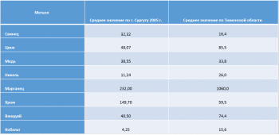
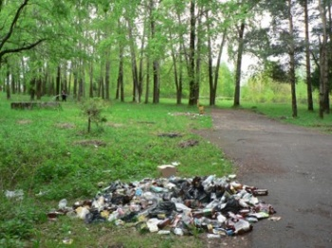

Почвы территории ОСОШ №1
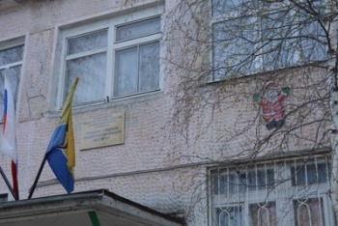
На уроках экологии мы исследовали почвенный покров на территории нашей школы. Анализ состоял из 2-х опытов: а)измерение температуры почвы; б)определение кислотности почвенного раствора-ph.
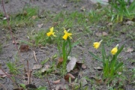
Измерение температуры проводят с помощью электронного термометра, аккуратно заглубляя датчик на глубину 5-10 см. Опыт проводили 05.05.15 г. в 11.00 ч. Температура почвы была 15,4 градусов. При определении кислотности почвенного раствора , мы готовили из почвы почвенную вытяжку. Сначала почву высушивали и измельчали. 20 гр. воздушно-сухой просеянной почвы помещали в стакан 50 или 250 мл. ( в зависимости от объема почвы), затем добавляли 50 мл дистиллированной воды и перемешивали стеклянной палочкой в течение 5-10 мин, затем фильтровали. Кислотность почвенного раствора мы измерили при помощи ph-метр электронного. Результат: ph почвы территории нашей школы равна 0,9 млг/экв. Таким образом, мы выяснили, что почвы территории нашей школы немного закислены. Они требуют бережного отношения.

Заключение
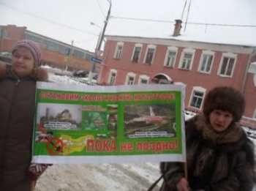
Действующие способы многоцелевого использования земельных ресурсов экологически не обоснованы, не учитывают устойчивость ландшафтов к антропогенному прессу и специфику физико-географических условий ХМАО. В свете этих тенденций можно прогнозировать рост площадей техногенных пустошей в районах интенсивного освоения нефтегазовых месторождений со скоростью около 10 тыс. га/год; прогрессирующие загрязнения почв, особенно углеродно-хлорное, и напыление тяжелыми металлами в тех же районах; формирование техногенных геохимических аномалий по содержанию тяжелых металлов на территории промузлов; нарастающее загрязнение почвенно-грунтовых и поверхностных вод токсичными элементами. Необходимо безотлагательно менять стратегию землепользования. Почвы Югры требуют защиты от неправильной деятельности человека.

Список литературы
1. Ахтырцев Б. П. Соловиченко В. Д. Почвенный покров Белгородской области: структура, районирование и рациональное использование.-Воронеж: Изд-во ВГУ,1984 г
2. Агесс П. Ключи к экологии. Л. Гидрометиоиздат. 1982. с. 96
3. Баландин Р. К. В. В. Докучяев.- М. : Просвещение, 1990 г.
4. Дмитриев Е. А. Экологические проблемы земледелия кн.: Вопросы теории, методики и технологии почвозащитного земледелия Курск. Изд-во ВНИИЗиЗПЭ, 1991г. с. 11-18.
5. Добровольский В. В. География почв с основами почвоведения. -М.:Высшая школа. 1989г.
6. Добровольский В.В. Урусевская И. С. География почв. – М. : Изд-во МГУ, 1984г.
7. Земля : Сборник публицистики.- Воронеж: Центр.-Чернозем. Кн. Изд- во. 1988г.
8. Марков С. В. , Осипов И. В. Остановиться и задуматься.- Химия и жизнь. 1988, № 10 , с.3-7.
9. Научно обоснованная система земледелия Белгородской области на 1992-1995 годы .- Белгород, 1992г.

Интернет - ресурсы
1. Культурное наследие
2. Почва, воздух и вода
3. ДОКЛАД об экологической ситуации в Югре

